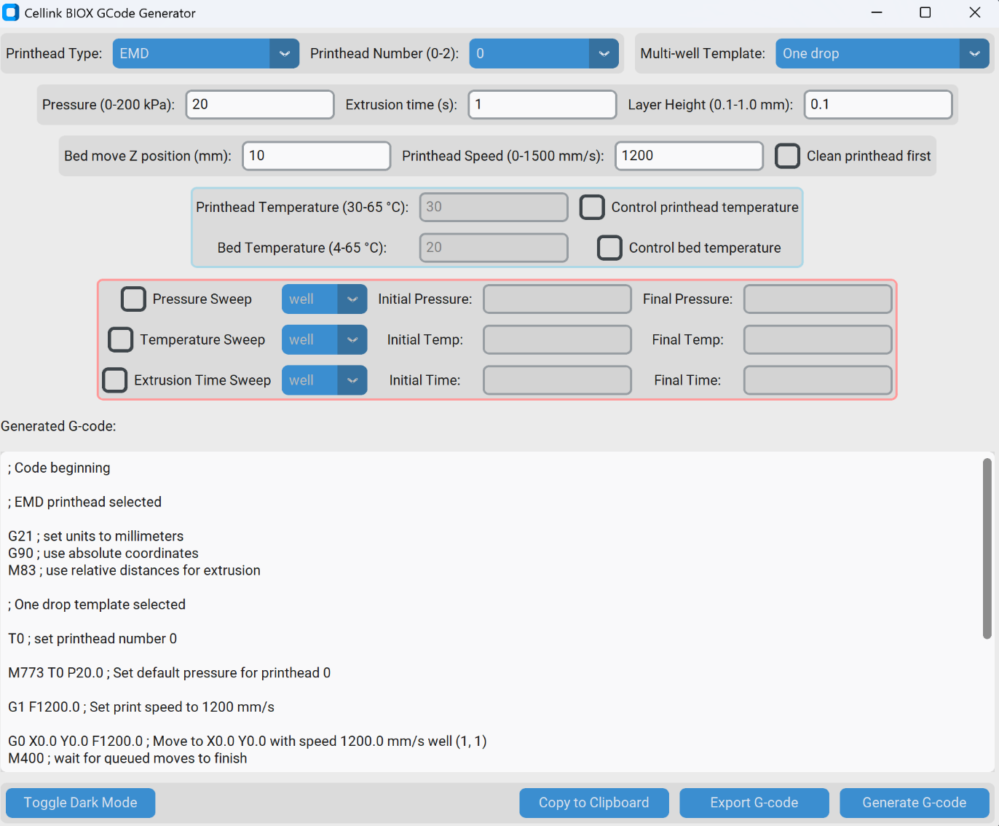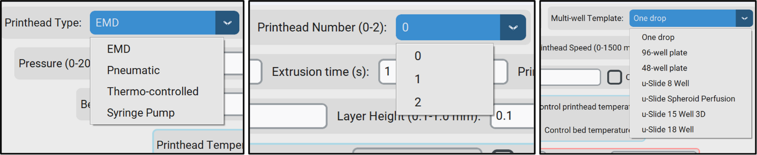En la pantalla principal de la aplicación se pueden distinguir varias secciones organizadas por filas:  
**1. Primera fila – tipo de cabeza y plantillas:** (a) *Printhead Type*, menú desplegable en el que se puede seleccionar el cabezal entre cuatro opciones (EMD, Pneumatic, Thermo-controlled y Syrynge). (b) *Printhead Number*, menú desplegable para seleccionar una de las tres printheads disponibles en la bioimpresora. (c) *Multi-well Template*, menú desplegable que permite seleccionar la plantilla de pocillos para la bioimpresión. La opción de plantilla por defecto es one drop, en la que se deposita solo una gota en un pocillo. La Figura 2 muestra estos menús.

**Figura 2.** Menús de selección en la primera fila para seleccionar: tipo de cabeza (izquierda), número de cabeza (centro) y plantilla de pozillos para la deposición de gotas (derecha).

**Figura 1.** Pantalla principal de la aplicación Cellink BIOX GCode Generator. Se pueden diferencias tres secciones. Arriba los parámetros de bioimpresión, en el medio el código generado y abajo panel con funciones adicionales.

**2. Segunda fila – Parámetros de impresión:** (a) *Pressure*, la presión de extrusión cuyo valor permitido está entre 0 y 200 kPa, (b) *Extrussión time*, el tiempo de extrusión en segundos y (c) *Layer Height*, la altura de la película que se imprime en mm (de momento su valor no afecta al gcode generado, se ha incluído pensando en futuras versiones).

**3. Tercera fila – Movimiento y limpieza:** parámetros de movimiento de la cabeza, (a) *Bed move Z position*, la altura del soporte durante el movimiento de la cabeza entre pocillo y pocillo (típicamente 10 mm). (b) *Printhead speed*, la velocidad de movimiento de la cabeza entre pocillo y pocillo. En esta fila además se muestra (c) *Clean Printhead First*, la opción de incluir código de limpieza de la cabeza fría previamente a la impresión en pocillos. El código de limpieza incluido al inicio es el siguiente:

; cleaning printhead number 0

G0 X-20 Y-50 F1200.0 ; Move to X-20 Y-50 with speed 1200.0 mm/s

M400 ; wait for queued moves to finish

G0 Z0 F1200.0 ; move printbed up to extrussion position with speed 1200.0 mm/s

M400 ; wait for queued moves to finish

M750 T0 P50; Start EMD extrusion with pressure 50 kPa

G4 S1; Wait for 1 seconds

M751 T0 ; Stop EMD extrusion

G0 Z10.0 F1200.0 ; move printbed down to movement position with speed 1200.0 mm/s

M400 ; wait for queued moves to finish

; finished cleaning printhead number 0

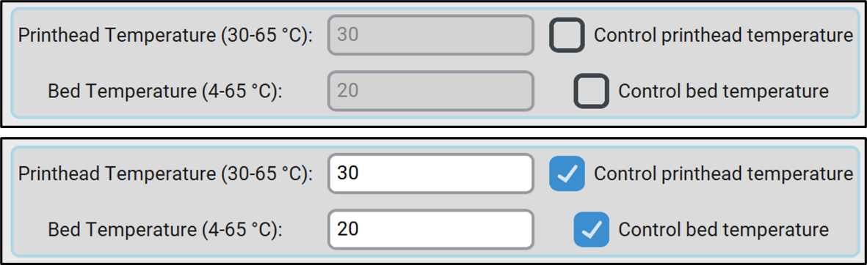**4.** **Cuarta fila – Control de temperatura:** La bioimpresora permite controlar la temperatura de la cabeza de impresión y también la temperatura del soporte durante la bioimpresión. La cuarta fila muestra un menú dedicado a estos parámetros. El menú está rodeado con un frame azul para diferenciarlo del resto de la interfaz. Por defecto, ambas opciones están desactivadas. Si se activan (se pueden activar de forma individual), la entrada de parámetro correspondiente se activa. Esto se puede ver en la figura 3.

**Figura 3.** Menú de control de temperatura. Inactivo (arriba) y activo (abajo).

De activarse, se introducirán los comandos de control de temperatura correspondientes a la cabeza de impresión y al soporte:

*M771 T0 P30.0 ; Set printhead at 30.0 °C*

*M400 ; wait for printhead temperature setting to finish*

*M801 S20.0 ; Set bed temperature at 20 °C*

*M400 ; wait for bed temperature setting to finish*

Ambos comandos de control de temperatura vienen seguidos de un comando M400 que fuerza al equipo a esperar hasta que se haya alcanzado la temperatura correspondiente.